МИНИСТЕРСТВО НАУКИ И ВЫСШЕГО ОБРАЗОВАНИЯ
РОССИЙСКОЙ ФЕДЕРАЦИИ
федеральное государственное автономное образовательное учреждение высшего образования «Самарский национальный исследовательский университет имени академика С.П. Королева»
(Самарский университет)

Естественнонаучный институт
Механико–математический факультет

Кафедра информатики и вычислительной математики
Направление подготовки
02.03.03 Математическое обеспечение и администрирование информационных систем
Направленность (профиль)
«Разработка и администрирование информационных систем»

Курсовая работа
по дисциплине «Базы данных и системы управления базами данных»

Разработка информационной системы «Частная кондитерская»

Выполнил студент
Курса 3 группы 4345-020303D
Вечкапина Наталья Дмитриевна
____________________________
Научный руководитель
к.ф.-м.н., доцент
Семенова И.В.
____________________________
Работа защищена
«____» ________________2024 г.
Оценка ________________
зав. кафедрой ИиВМ
д.ф.-м.н., профессор
Степанов А.Н.
_____________________________

Самара 2024
СОДЕРЖАНИЕ
ВВЕДЕНИЕ 3
1. Анализ предметной области «Частная кондитерская» 4
1.1 Описание предметной области 4
1.2 Обзор систем аналогов 6
1.2.1 Информационная система «Онлайн кондитерская ПтифурФрэш». 6
1.2.2 Информационная система «Кондитерская Bon Matin» 7
1.3 Функциональные и нефункциональные требования к системе. 8
1.3.1 Функциональные требования. 6
1.3.2 Нефункциональные требования 7
2. Проектирование и реализация базы данных 9
2.1 ER-Диаграмма 9
2.2 Логическая модель базы данных 11
2.3 Нормализация реляционных отношений 12
2.4 Обоснование выбора СУБД 14
2.5 Физическая модель базы данных 14
3. Проектирование и реализация информационной системы 15
3.1 Клиент-серверная архитектура информационной системы 15
3.2 Диаграмма вариантов использования 15
3.3 Диаграмма последовательности 16
3.4 Выбор средств реализации 17
3.5 Реализация серверной части 18
3.6 Реализация клиентской части 20
3.7 Тестирование информационной системы 20
3.7.1 Модульное тестирование. 6
3.7.2 Интеграционное тестирование 7
3.7.3 Нагрузочное тестирование. 6
ЗАКЛЮЧЕНИЕ 27
Список использованных источников 28
ПРИЛОЖЕНИЕ А 29
А.1 Листинг кода программы для реализации алгоритма последовательной раскраски графа, с помощью модифицированных списков смежности 29

ВВЕДЕНИЕ
Информация, получаемая из интернета, становится все более доступной и понятной для потребителей. Они могут легко узнать подробности о конкретных продуктах или услугах, а также о их стоимости, просто просмотрев онлайн-каталог магазина в режиме реального времени. Таким образом, интернет-платформы, веб-сайты, веб-приложения играют важную роль в привлечении большего количества клиентов, предоставляя им возможность в удобный момент ознакомиться с полным списком предлагаемых услуг или продуктов.
Кондитерские не являются исключением, так как выбор нужного изделия пользователями напрямую зависит от того, как предоставляется информация об изделиях, как реализован поиск и заказ.
Целью курсовой работы является разработка информационной системы для частной кондитерской, которая позволяет оформлять и передавать заказы на изготовление кондитерских изделий, а также позволяет оформить доставку до места назначения.
Для достижения поставленной цели необходимо решить следующие задачи:
- провести анализ предметной области;
- изучить существующие системы–аналоги;
- сформулировать функциональные и нефункциональные требования к системе (ОПК–3);
- построить информационную модель данных (ОПК–3, ОПК–4);
- построить логическую модель данных, провести ее нормализацию (ОПК–3, ОПК–4);
- выбрать СУБД (ОПК–5);
- построить физическую модель данных (ОПК–3, ОПК–4);
- реализовать базу данных в выбранной СУБД (ОПК–3, ОПК–5);
- спроектировать веб-приложение для работы с созданной базой данных (ОПК–3, ОПК–4);
- выбрать средства реализации веб-приложения для работы с созданной базой данных (ОПК–5);
- реализовать приложение для работы с созданной базой данных (ОПК–3);
- провести тестирование реализованной системы;
- провести проверку работоспособности реализованной системы, оценить полученные результаты. (ОПК–3, ОПК–5);
- разработать инструкцию пользователя для созданной системы (ОПК–4).
1 Анализ предметной области «Частная кондитерская»
1.1 Описание предметной области
Курсовая работа «Разработка информационной системы «Частная кондитерская»» фокусируется на создании информационной системы для кондитерской, которая поможет автоматизировать процессы с возможным сокращением времени на решение организационных вопросов по процедурам учёта и анализа заказов кондитерских изделий, упростить ее работу. Система предоставит возможность клиентам сделать онлайн-заказ кондитерских изделий с доставкой.
В этой кондитерской работают всего несколько человек человека: администратор, который принимает и обрабатывает заказы, он же является и владельцем кондитерской, несколько кондитеров, отвечающих за приготовления изделий, и доставщик.
Частная кондитерская – это магазин или предприятие, занимающееся производством и продажей кондитерских изделий.
Продукты — ингредиенты, которые нужны для изготовления кондитерских изделий.
Кондитерские изделия — это сладкие продукты, отличающиеся приятными вкусом и ароматом, красивым внешним видом, высокой пищевой ценностью, а также хорошей усвояемостью.
Корзина — это пункт в информационной системе, куда пользователь может добавлять товары, которые он собирается купить.
Администратор — сотрудник, в обязанности которого входят помощь покупателям, а также сопровождение процесса оформления и доставке заказа.
Регистрация — создание нового пользователя в системе. Регистрация содержит следующие данные: логин, пароль, ФИО (отчество необязательно), номер телефона.
Авторизация — только зарегистрированный пользователь при правильном введении логина и пароля может получить доступ к аккаунту;
Создание заказа – авторизованные пользователи могут добавить желаемые изделия в свою корзину и далее оформить заказ;
Категории кондитерских изделий — это классификация кондитерских изделий по типу, составу и др.
В данной работе все изделия будут разбиты на следующие категории:
- торты;
- пирожные;
- эклеры;
- выпечка.
1.2 Обзор систем–аналогов
Проанализируем существующие информационные системы частных кондитерских и оценим, какие из проблем они позволяют решить, а также выявим достоинства и недостатки систем в данной области. Для сравнения были выбраны системы таких кондитерских, как ПтифурФрэш и Vanilla Cake.
1.2.1 Информационная система «Онлайн кондитерская ПтифурФрэш»
Данная система представляет собой информационную систему кондитерской, где представлен большой ассортимент кондитерских изделий, а также чая. Есть возможность оформить доставку. Также можно заказать торт по индивидуальному заказу.
Минусом данной системы является отсутствие предоставления пользователю состава изделия на многих позициях в каталоге. Это может быть важно для людей с аллергией на некоторые продукты.
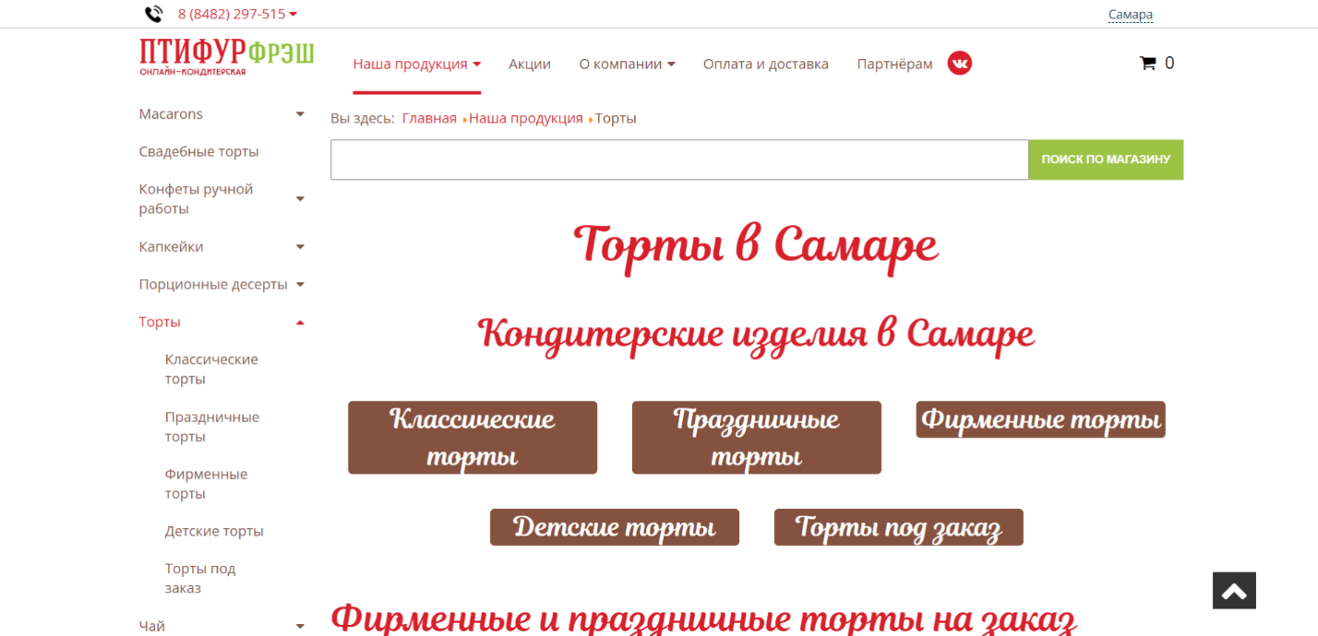

Рисунок 1.1 - Информационная система «Онлайн кондитерская ПтифурФрэш»
Рисунок 1.2 — Карточка товара информационной системы «Онлайн кондитерская ПтифурФрэш»
1.2.2 Информационная система «Кондитерская Bon Matin»
Данная система представляет собой информационную систему кондитерской, где представлен большой выбор кондитерских изделий, а также напитков и завтраков. Можно оформить доставку, как в город, так и за его пределы. Есть возможность выбора размера торта, его начинки и в некоторых дизайна. Можно увидеть современный дизайн сайта и стильные фотографии изделий. Также указано, сколько дней потребуется на изготовление данного кондитерского изделия.
Недостатком данной системы является отсутствие предоставления пользователю состава изделия.
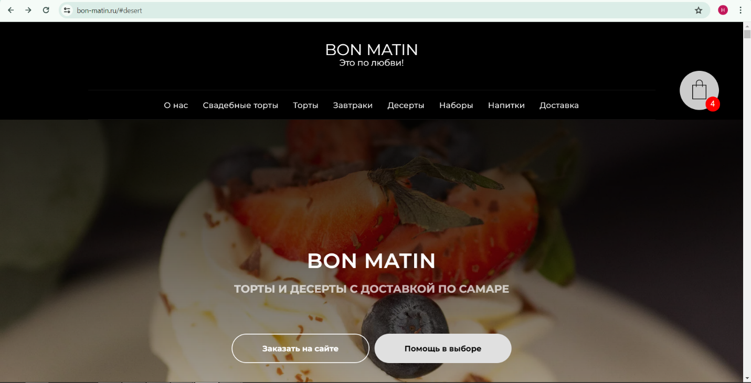
Рисунок 1.3 - Информационная система «Кондитерская Bon Matin»

Рисунок 1.4 — Карточка товара в информационной системе «Кондитерская Bon Matin»
1.3 Функциональные и нефункциональные требования к системе
1.3.1 Функциональные требования
Для разработки ИС были выявлены следующие функциональные требования:
1) Возможность оформления заказа кондитерских изделий с доставкой;
2) Регистрация и авторизация пользователей в информационной системе
3) Хранение информации о каждом кондитерском изделии: тип изделия, вес и стоимость, состав, время изготовления;
5) Хранение информации о зарегистрированных пользователях.
6) Хранение информации о заказе каждого клиента;
7) Наличие у пользователя личного кабинета.
8) Осуществление разграничения прав и возможностей в зависимости от уровня доступа: незарегистрированный и зарегистрированный пользователь, администратор:
8.1) Предоставление следующих возможностей незарегистрированному пользователю:
8.1.1) Просмотр информации об изделиях кондитерской;
8.1.2) Возможность регистрации;
8.2) Предоставление следующих возможностей зарегистрированному пользователю:
8.2.1) Просмотр информации об изделиях кондитерской;
8.2.2) Возможность авторизации;
8.2.3) Доступ к личному кабинету и отслеживание в нем статуса сделанного заказа;
8.2.4) Оформление и отправка на обработку заказа – зарегистрированные пользователи могут добавить желаемые товары в свою корзину для дальнейшего оформления заказа или продолжить выбор;
8.3) Предоставление возможностей администратору:
8.3.1) Возможность авторизации;
8.3.2) Доступ к личному кабинету;
8.3.3) Создание, удаление и редактирование информации — администратору доступен списки всех категорий (категории изделий, сами изделия, заказы), перейдя в нужную таблицу он может удалить имеющуюся или отредактировать в существующую запись;
8.3.4) Формирование отчетов;
1.3.2 Нефункциональные требования

В ходе рассмотрения предметной области были выявлены следующие нефункциональные требования:
- кроссбраузерность;
- безопасность хранения паролей;
- авторизация с помощью JSON Web Token – открытый стандарт RFC 7519;
Были сформированы требования к тестированию:
- провести модульное тестирование системы;
- провести интеграционное тестирование системы;
- провести нагрузочное тестирование системы, в котором отправляются 3500 запросов от пользователей в течении 30 секунд.

2 Проектирование и реализация базы данных
2.1 ER-диаграмма
Разработка базы данных представляет собой сложный процесс, требующий тщательной работы и подхода. Для упрощения процесса проектирования была разработана ER-модель (Entity-Relationship модель), которая описывает сущности, их атрибуты и отношения между ними с использованием графической нотации Питера Чена.
Модели сущность-связь основаны на выделении в предметной области, для которой осуществляется проектирование базы данных, различных типов объектов, информацию о которых требуется хранить в базе данных.
Основными понятиями ER-диаграммы являются сущность, атрибут, связь. Сущность представляет собой объект, информация о котором хранится в базе данных. Каждая сущность должна иметь наименование, выраженное существительным в единственном числе. Каждая сущность должна обладать уникальным идентификатором. Каждый экземпляр сущности должен однозначно идентифицироваться и отличаться от всех других экземпляров данного типа сущности. Атрибут – это свойство сущности. Атрибут, который уникальным образом идентифицирует экземпляры сущности, называется ключом. Наименование атрибута должно быть выражено существительным в единственном числе. Между сущностями устанавливаются информационные связи (зависимости), которые также учитываются при проектировании схемы базы данных. Совокупность сущностей и связей между ними составляют информационную модель данных предметной области.
В нотации Мартина Чена различают зависимые и независимые сущности:
- Сущность называется независимой, если каждый экземпляр сущности может быть однозначно идентифицирован без определения его отношений с другими сущностями.
- Сущность называется зависимой от идентификаторов или просто зависимой, если однозначная идентификация экземпляра сущности зависит от его отношения к другой сущности.
Связь соединяется с ассоциируемыми сущностями линиями. Возле каждой сущности на линии, соединяющей ее со связью, цифрами указывается класс принадлежности. Сущности и связи могут иметь атрибуты. Для каждой сущности находится атрибут (или набор атрибутов), значение которого однозначно определяет экземпляр сущности. Этот атрибут является ключом сущности и подчеркивается.
Проанализировав предметную область, можно выделить следующие сущности и их атрибуты.
Сущность «Клиент» определяет человека, зарегистрировавшего на сайте, желающего выбрать и заказать кондитерское изделие. Атрибуты сущности «Клиент»:
  - логин;
  - пароль;
  - имя;
  - фамилия;
  - отчество;
  - номер телефона;
  - роль.
Сущность «Заказ» представляет собой поручение с хранимой информацией, которую выбрал клиент и является зависимой сущностью от сущности «Клиент». Атрибуты сущности «Заказ»:
  - номер заказа;
  - статус заказа;
  - дата доставки;
  - дата создания
  - стоимость заказа;
  - комментарий.
Сущность «Товар» представляет кондитерское изделие, которое представлено в каталоге на сайте. Атрибуты сущности «Товар»:
  - номер товара;
  - категория;
  - название;
  - фото;
  - состав;
  - изготовление;
  - вес;
  - стоимость.
Сущность «Адрес» представляет хранилище адресов для заказа. Атрибуты сущности «Адрес»:
  - улица;
  - дом;
  - квартира;
  - этаж;
Данные сущности связаны следующим образом:
- сущности «Клиент» и «Заказ» связаны между собой связью «один ко многим»: один клиент может осуществить несколько заказов, на один заказ может быть записан только один клиент;
- сущности «Заказ» и «Товар» связаны между собой связью «многие ко многим»: один заказ может содержать несколько товаров, и различные товары могут быть записаны в несколько заказах;
- сущность «Клиент» и «Заказ» связаны между собой связью «многие ко многим»: один клиент может добавить несколько товаров в корзину, и один товар может быть добавлен в несколько различных корзин;
- сущность «Адрес» и «Заказ» связаны между собой связью «один ко многим»: один адрес может быть в различных заказах.
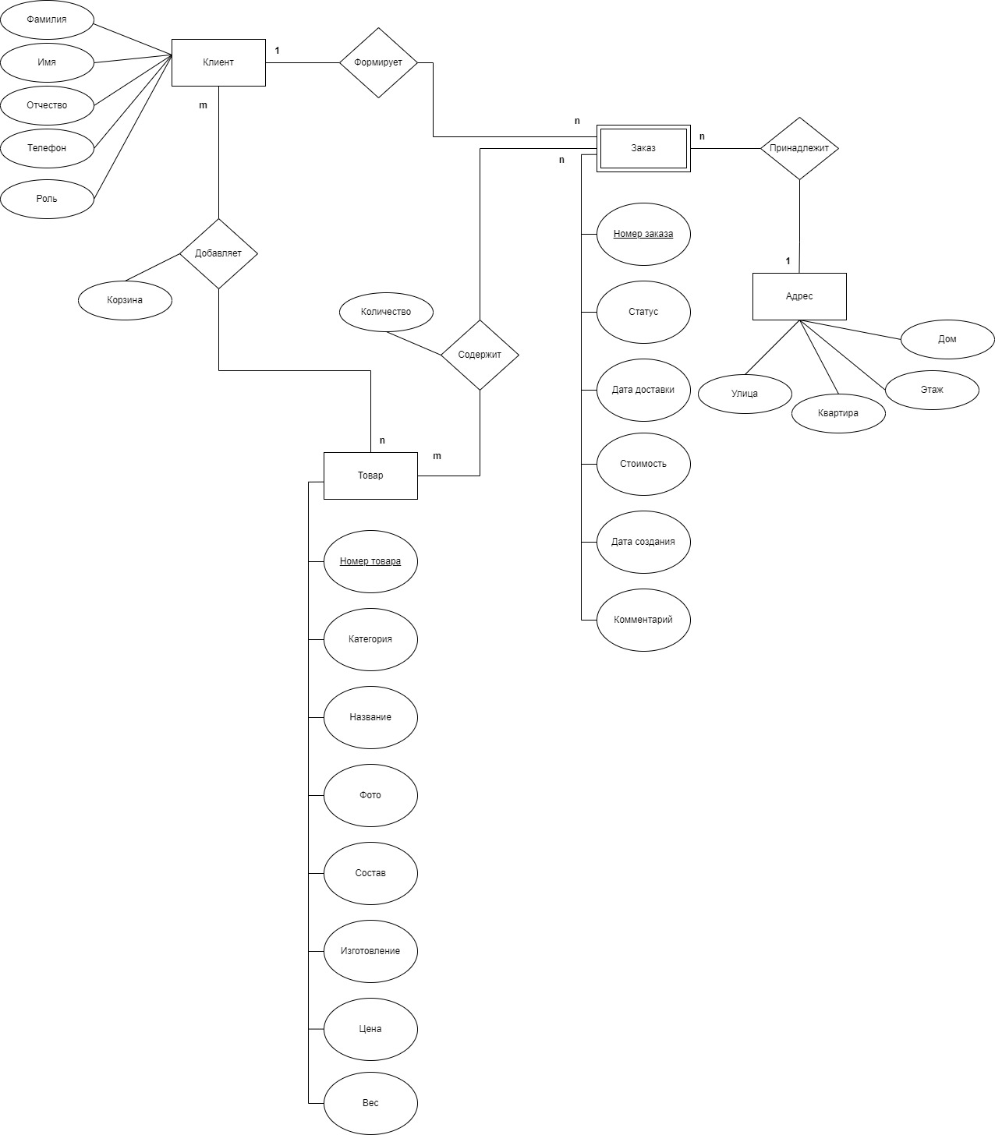
Рисунок 2.1 – ER-диаграмма информационной системы «Частная кондитерская»
2.2 Логическая модель базы данных
Опираясь на ER-диаграмму, описанную в предыдущем подразделе, была построена логическая модель базы данных информационной системы «Частная кондитерская». На рисунке 2.2 изображена логическая модель базы данных проектируемой системы. При переходе к логической модели сущностям были сопоставлены отношения, в них были определены потенциальные и внешние ключи. Созданная модель базы данных содержит следующие отношения: «Адрес доставки», «Справочник улиц», «Клиент», «Корзина», «Товар», «Категория», «Товар в заказе», «Заказ» и «Статус заказа». Все отношения имеют связи «один ко многим». Для разбиения связи многие ко многим было введено промежуточное отношения: «Товар в заказе». Все отношения логической модели базы данных находятся в третьей нормальной форме, поскольку каждое отношения модели находится во второй нормальной форме (каждый неключевой атрибут каждого отношения неприводимо зависит от соответствующего первичного ключа) и каждый неключевой атрибут каждого отношения не транзитивно зависит от соответствующего первичного ключа.
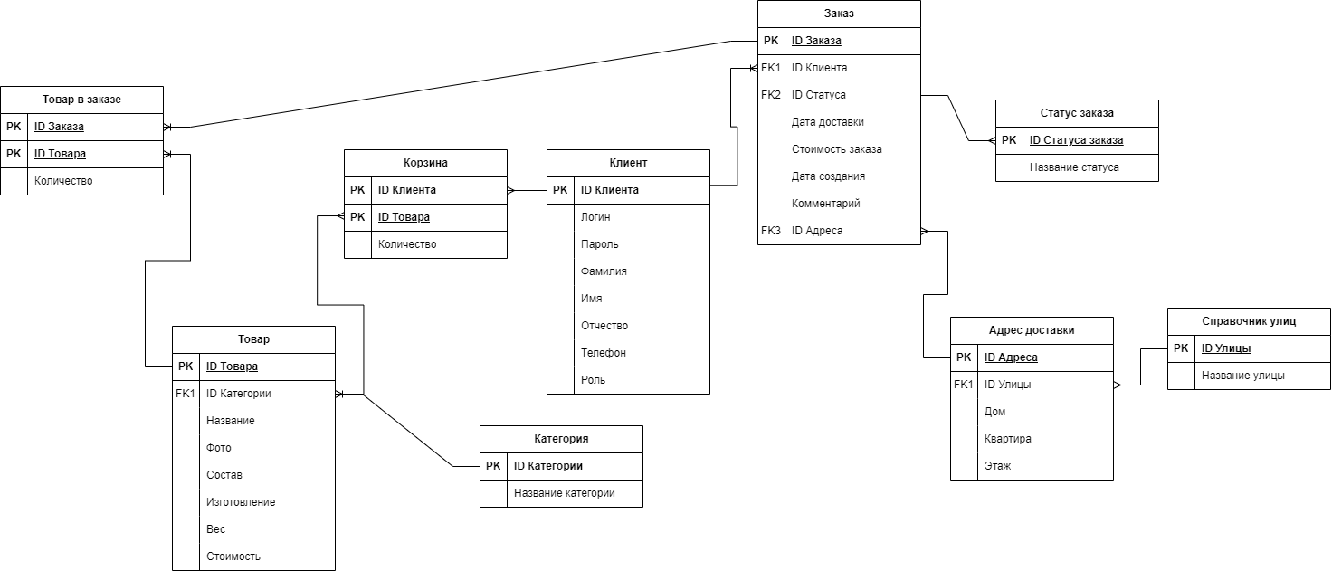
Рисунок 2.2 – Логическая модель информационной системы «Частная кондитерская»
2.3 Нормализация реляционных отношений
Одни и те же данные могут группироваться в таблицы различными способами. Группировка атрибутов в отношениях должна быть рациональной, т. е. минимизирующей дублирование данных и упрощающей процедуры их обработки и обновления. Устранение избыточности данных, являющееся одной из важнейших задач при проектировании баз данных, обеспечивается нормализацией.
При работе с отношениями, содержащими избыточные данные, возникают аномалии, такие как:
• Аномалия редактирования: изменение данных в одном месте не отражается в других связанных местах.
• Аномалия включения: невозможность добавления новых данных из-за отсутствия соответствующих значений в других связанных местах.
• Аномалия удаления: удаление данных приводит к потере других связанных данных.
Процесс нормализации заключается в разложении (декомпозиции) исходных отношений базы данных на более простые отношения. При этом на каждой ступени этого процесса схемы отношений приводятся в нормальные формы. Для каждой ступени нормализации имеются наборы ограничений, которым должны удовлетворять отношения. Тем самым удаляется из таблиц базы избыточная информация.
Для примера рассмотрим отношение «Товар»
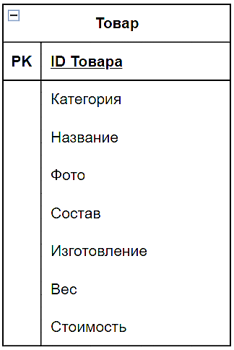
Рисунок 2.3 – Отношение «Товар» в 1НФ
Отношение «Товар» находится в 1НФ, так как все атрибуты данного отношения имеют единственное значение. Теперь рассмотрим отношение на нахождение в 2НФ. Отношение находится во 2НФ, если оно находится в 1НФ и каждый неключевой атрибут каждого отношения неприводимо зависит от соответствующего первичного ключа. Из определения 2НФ, понятно, что отношение «Товар» в нем не находится. Для приведения данного отношения к 2НФ необходимо воспользоваться методом декомпозиции. Отношение «Товар» можно декомпозировать на два отношения «Товар», «Категория», то есть выделить «Категория» как отдельное отношение и связать с отношением «Товар».
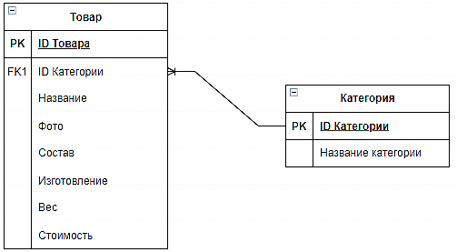
Рисунок 2.4 – Отношение «Товар» в 2НФ
Таким образом условие 2НФ было выполнено. Теперь нужно проверить условие 3НФ. Отношение находится в 3НФ, когда находится в 2НФ и каждый неключевой атрибут каждого отношения не транзитивно зависит от соответствующего первичного ключа. После декомпозиции отношение «Товар» находится в 3НФ, следовательно, отношение нормализовано.
Аналогичным образом была проведена проверка остальных отношений. Все отношения также были нормализованы до 3НФ, следовательно модель базы данных является нормализованной.
2.4 Обоснование выбора СУБД
В качестве СУБД для реализации проектируемой реляционной модели данных применяется PostgreSQL 16. Данная версия содержит много возможностей и является одной из самых популярных. Система управления базами данных PostgreSQL является свободной объектно-реляционной СУБД. Также используется pgAdmin4 – это программный продукт для администрирования и разработки баз данных PostgreSQL.
Достоинствами PostgreSQL являются:
1) надёжные механизмы транзакций и репликации;
2) работает на большинстве распространённых платформ;
3) поддержка большого количества типа данных;
4) максимальный размер БД неограничен.
2.5 Физическая модель базы данных
На основе логической модели данных была построена физическая модель реляционной базы данной информационной системы для СУБД PostgreSQL. Построенная модель приведена на рисунке 2.5
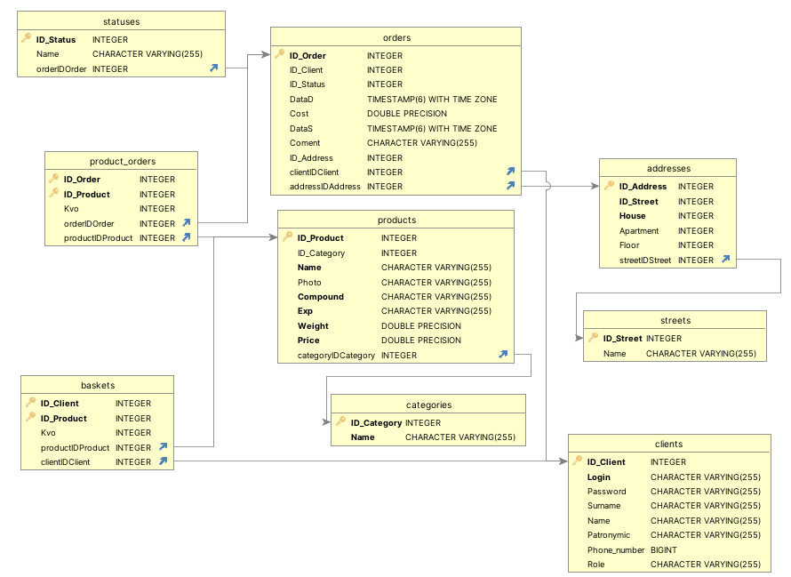
Рисунок 2.5 – Физическая модель информационной системы «Частная кондитерская»

3. Проектирование и реализация информационной системы
3.1 Клиент-серверная архитектура информационной системы
Веб-приложение – это клиент-серверное приложение, в котором клиентом выступает браузер, а сервером – веб-сервер.
Серверная часть приложения находится на стороне веб-сервера, который обрабатывает полученные запросы в соответствии с бизнес-логикой продукта и формирует ответ, отправляемый пользователю. На этом этапе в работу включается браузер, именно он преобразовывает полученный ответ от сервера в графический интерфейс, понятный пользователю.
Архитектуру «клиент-сервер» классифицируют на одноуровневую, двухуровневую и трёхуровневую. В информационной подсистеме, разработанной в рамках данной работы, реализована трехуровневая архитектура.
Трехуровневая клиент-серверная архитектура предполагает разделение системы на три уровня: клиентский уровень, сервер приложения и уровень данных (сервер базы данных).
Клиент — устройство, либо ПО, которое пользователь использует для поиска информации. Аппаратные средства выступают в роли «тонких клиентов», программные представляют собой браузеры либо приложения. Тонкий клиент – компьютер или программа-клиент в сетях с клиент-серверной или терминальной архитектурой, который переносит все или большую часть задач по обработке информации на сервер. Клиенты отправляют серверу запрос на получение сведений либо услуг. Полученный ответ предоставляется пользователю в удобном виде, причем последнему не нужно вникать в сложность внутреннего процесса.
Сервер принимает запросы от клиента, обрабатывает их, выполняет необходимые операции и формирует ответы для клиента.
Сервер базы данных применяется для хранения данных и управление ими. Здесь выполняются операции чтения, записи и обновления данных, которые запрашиваются или изменяются клиентскими компонентами.
Преимуществами трехуровневой архитектуры являются:
- Разделение обязанностей: каждый слой отвечает за свою часть логики, что упрощает разработку, тестирование и поддержку.
- Масштабируемость: легче масштабировать слои независимо друг от друга (например, можно масштабировать серверный слой отдельно от клиентского).
- Гибкость и модульность: легче изменять или обновлять отдельные части системы без затрагивания других слоев.
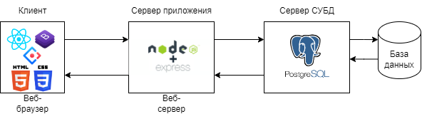
Рисунок 3.1 – Трёхуровневая архитектура
3.2 Диаграмма вариантов использования
Диаграмма вариантов использования (англ. use-case diagram) – диаграмма, описывающая, какой функционал разрабатываемой программной системы доступен каждой группе пользователей. Диаграммы вариантов использования применяются в процессе анализа и проектирования как способ описания требований заказчика и того, для чего предназначена будущая система.
Диаграммы вариантов использования используются для определения основных элементов и процессов той или иной системы. Они определяют требования к моделируемой системе и, следовательно, используются для написания тестовых сценариев к ней.
Каждая группа пользователей на диаграмме вариантов использования обозначается человечком (актером), под которым записывается имя группы людей, другой системы, аппаратное устройство или другой компонентой подсистемы, которую он обозначает.
Вариант использования (прецедент) - описание поведения системы, когда она взаимодействует с кем-то (или чем-то) из внешней среды.
На диаграмме вариантов использования представлены различные роли и их взаимодействие с информационной системой «Частная кондитерская». Далее были подробно рассмотрены функциональности для каждой роли.
Предоставление следующих возможностей незарегистрированному пользователю:
- просмотр информации о кондитерской и каталога кондитерских изделий;
- возможность регистрации – клиент может зарегистрироваться в системе, создавая учетную запись с личными данными.
Предоставление следующих возможностей зарегистрированному пользователю:
- авторизация – зарегистрированный пользователь может войти в систему, используя свои учетные данные;
- оформление и отправка на обработку заказа – зарегистрированные пользователи могут добавить желаемые товары в свою корзину для дальнейшего оформления заказа или продолжить выбор;
- доступ к личному кабинету и отслеживание в нем статуса сделанного заказа;
- выход из системы.
Предоставление возможностей администратору:
- возможность авторизации с ролью администратора;
- создание, удаление и редактирование информации — администратору доступен списки всех категорий (категории изделий, сами изделия, заказы, клиенты), перейдя в нужную таблицу он может удалить имеющийся или отредактировать информацию в существующем;
- формирование отчетов;
- выход из системы.
Диаграмма представлена на рисунке 3.2.
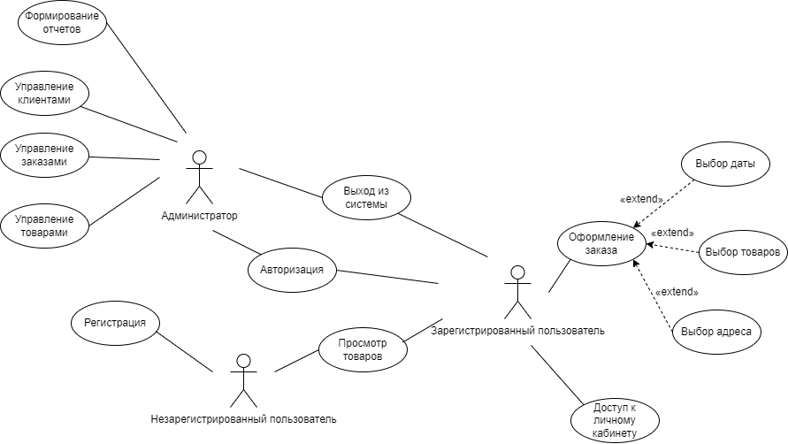
Рисунок 3.2 – Диаграмма вариантов использования

3.3 Диаграмма последовательности
Диаграммы последовательности отражают поток событий, происходящих в рамках варианта использования. На этих диаграммах изображаются только те объекты, которые непосредственно участвуют во взаимодействии, так как ключевым моментом является именно динамика взаимодействия объектов во времени и не используются возможные статические ассоциации с другими объектами.
В данной диаграмме последовательности главным актёром является пользователь, который оформляет заказ.
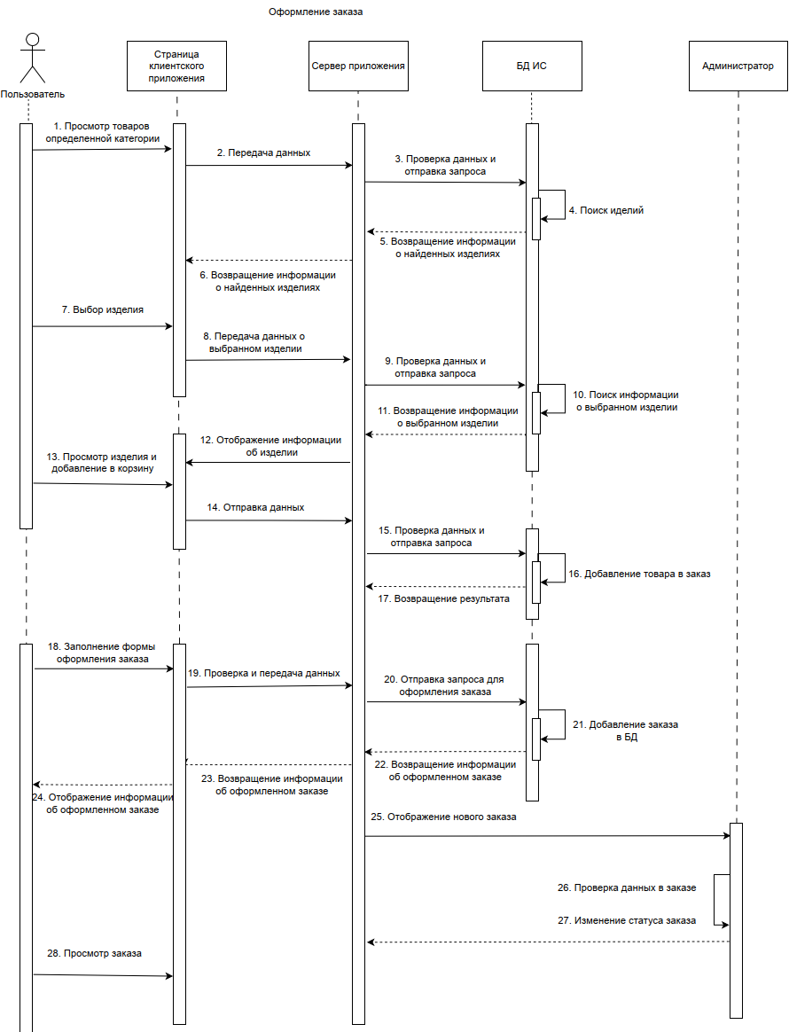
Рисунок 3.3 – Диаграмма последовательностей
3.4 Выбор средств реализации
Для реализации информационной системы был выбран язык программирования JavaScript, также фреймворк Express и JavaScript-библиотека React.
JavaScript — мультипарадигменный язык программирования с динамической типизацией. Поддерживает объектно-ориентированный, императивный и функциональный стили.
JavaScript-фреймворки являются неотъемлемой частью современной веб-разработки, предоставляя разработчикам проверенные и протестированные инструменты для создания масштабируемых и интерактивных веб-приложений.
Express (версия 4.2.19) – фреймворк, написанный на языке JavaScript, который применяют в разработке бизнес-логики мобильных приложений и сайтов. Express работает в Node.js – среде выполнения кода для языка JavaScript. Express предоставляет ряд готовых абстракций, которые упрощают создание сервера и серверной логики. Он предоставляет набор инструментов для создания маршрутов, обработки запросов и ответов, управления сессиями, работу с базами данных и многое другое.
Node.js идеально подходит для разработки серверных приложений, которым нужно одновременно обрабатывать несколько запросов, не перегружая систему. К тому же, благодаря асинхронной структуре Node.js обеспечивает стабильное соединение между клиентской и серверной частями приложения.
React (версия 18.2.0) — это декларативная, эффективная и гибкая JavaScript-библиотека для создания пользовательских интерфейсов. React решает задачу быстродействия приложения, делая его более быстрым и менее ресурсоемким благодаря использованию виртуального DOM. DOM (Document Object Model) — это структура веб-страницы, содержащая все элементы (текст, изображения, кнопки и т. д.), с которыми пользователь может взаимодействовать.
Также веб-интерфейс реализуется с помощью языка разметки HTML, а также CSS.
В качестве среды разработки была выбрана среда разработки Visual Studio Code 1.86.1.
3.5 Реализация серверной части
Серверная часть получает запросы от клиента, выполняет вычисления, после чего формирует ответ и отправляет его обратно клиенту.
Серверная часть разрабатываемого веб–приложения разрабатывалась в среде разработке Visual Studio Code на языке программирования JavaScript с применением:
- фреймворка Express и Node.js, которые были описаны в предыдущем пункте.
- Sequelize – это библиотека для приложений на Node.js, которая осуществляет сопоставление таблиц в базе данных и отношений между ними с классами. Это ORM (Object-Relational Mapping — объектно-реляционное отображение или преобразование) для работы с различными СУБД. Позволяют взаимодействовать с БД на языке приложения (JavaScript), т.е. без использования специально предназначенных для этого языков (SQL). Тем не менее, существуют ситуации, когда запрос к БД легче выполнить с помощью SQL (или можно выполнить только c помощью него).
Серверная часть разделена на следующие компоненты:
- модели определяют структуру и логику используемых данных. В данном файле описаны все сущности базы данных с атрибутами и их связи.
- контроллеры обрабатывают входящие http-запросы, и отправляют в ответ клиенту некоторый результат обработки, нередко в виде html-кода или объекта – результат выполнения SQL запроса.
- система маршрутизации как дополнительный компонент сопоставляет запросы с маршрутами и выбирает для обработки запросов определенный контроллер. Благодаря этому клиент может взаимодействовать с сервером.
Клиент по определенным маршрутам может взаимодействовать со следующими модулями:
- модуль категорий;
- модуль товаров;
- модуль клиентов;
- модуль заказов;
- модуль корзины;
- модуль товара в заказе;
- модуль адресов;
- модуль улиц;
- модуль статусов;
В общем случае, когда к приложению приходит запрос, система маршрутизации выбирает нужный контроллер для обработки запроса. Контроллер обрабатывает запрос. В процессе обработки он может обращаться к данным через модели или через библиотеку Sequelize. Результат обработки контроллера отправляется в ответ клиенту.
Листинг модуля «BasketRouter», представляющий собой один из модулей, реализованным с помощью Express.js, представленный в приложении А. Этот модуль позволяет организовать маршрутизацию запросов, связанных с корзиной, и передавать их на обработку в контроллер.
- импортируются необходимые зависимости;
- определяются маршруты и связываются с соответствующими методами контроллера;
- экспортируется маршрутизатор для использования в других частях приложения.
Листинг «BasketController», представленный в приложении Б, определяет контроллер для управления корзинами в веб-приложении, используя JavaScript и Node.js. Контроллер организован в виде класса BasketController, который содержит методы для обработки различных HTTP-запросов, связанных с корзинами пользователей. Этот контроллер выполняет операции с базой данных и возвращает результаты в виде JSON-ответов.
Методы в данном классе:
- create: создает новую запись в таблице baskets для указанного клиента и продукта с заданным количеством;
- getAll: получает все продукты и их количество для указанного клиента;
- getOne: получает количество конкретного продукта в корзине указанного клиента;
- upd: увеличивает или уменьшает количество указанного продукта в корзине на 1;
- delete: удаляет указанный продукт из корзины клиента;
- deleteAll: удаляет все продукты из корзины указанного клиента.
Функция sequelize.query() позволяет выполнять необработанные SQL-запросы (raw queries). По умолчанию данная функция возвращает массив с результатами и объект с метаданными, при этом, содержание последнего зависит от используемого диалекта.
3.6 Реализация клиентской части
Клиентская часть веб-приложения играет важнейшую роль во взаимодействии с пользователями. Она отвечает за отображение интерфейса веб-приложения, взаимодействие с пользователями и отправку запросов на серверную часть.
Клиентская часть веб-приложения реализована с помощью следующих технологий:
- HTML — это язык разметки, который используется для создания структуры веб-страниц. Он состоит из тегов, которые обозначают различные элементы страницы, такие как заголовки, абзацы, списки, ссылки и множество других элементов.
- CSS — это язык стилей, используемый для описания внешнего вида веб-страницы. Он позволяет задавать различные стили для HTML-элементов, такие как цвет, размер шрифта, отступы и многое другое. CSS-стили можно применять к HTML-элементам с помощью селекторов.
- React.js — это JavaScript-библиотека для удобной разработки интерфейсов. Главная особенность React.js — компоненты и состояния.
Компонент — это кусочек кода, который отвечает за внешний вид одного из элементов сайта или приложения. Причём такие кусочки-компоненты могут быть вложенными.
Состояние — это вся информация об элементе, в том числе о его отображении.
- фреймворк Bootstrap – это свободный набор инструментов для создания сайтов и веб-приложений. Включает в себя HTML- и CSS-шаблоны оформления для типографики, веб-форм, кнопок, меток, блоков навигации и прочих компонентов веб-интерфейса, включая JavaScript-расширения.
- Ant Design – это удобная библиотека компонентов пользовательского интерфейса. Эта библиотека была создана на основе React и предоставляет широкий выбор готовых компонентов, которые можно использовать для создания веб-приложений.
Благодаря методу render(), используемый в React, отображаются нужные компоненты на странице. Он возвращает React-элемент, который описывает, как должен выглядеть компонент на странице. Для этого он использует JSX-синтаксис – это расширение синтаксиса JavaScript, которое позволяет писать HTML-подобный код внутри JavaScript.
В качестве среды разработки приложения использовался Visual Studio Code.
В результате были реализованы следующие веб–страницы:
- Главная страница
Эта страница содержит основные элементы и информацию о кондитерской. Верхняя часть страницы содержит логотип, значки корзины и личного кабинета пользователя, а также навигационное меню, предоставляющее ссылки на различные разделы приложения, такие как «Главная», «Каталог», «Доставка» и «Контакты», «Войти». Ниже навигационного меню расположен блок с каруселью, на которой представлены фото товаров. Далее расположена кнопка «Перейти в каталог», сообщение для клиентов и выведены некоторые товары из каталога. При этом главная страница для администратора пользователя также содержит кнопку «Админ панель». В самом низу каждой страницы расположен футер с основными ссылками веб-приложения. (Приложение В рисунки 1,2)
- Каталог товаров
Представляет собой страницу с отображением всех товаров, представленных в кондитерской. Слева представлен выбор категории, тогда при нажатии на определенную категорию выводятся именно эти товары. (Приложение В рисунок 3)
- Страница товара
При нажатии на товар выводится сам товар и информация о нем. Для авторизованных пользователей отображается кнопка «Добавить в корзину». Для неавторизованных пользователей отображается сообщение о необходимости войти в систему. (Приложение В рисунок 4)
- Корзина
На данной странице отображены все товары, которые добавил пользователь. Каждый товар можно удалить, увеличить или уменьшить количество с помощью кнопок «Удалить», «+» и «-». Ниже располагается кнопка, благодаря которой можно оформить заказ. (Приложение В рисунок 5)
- Страница оформления заказа
На данной странице клиент заполняет все необходимые данные для заказа. Ниже располагается кнопка, которая осуществляет заказ. (Приложение В рисунок 6)
- Личный кабинет клиента
Данная страница предоставляет данные, которые указывал клиент при регистрации. Также отображает активные и полученные заказы. (Приложение В рисунок 7)
- Панель администратора
Страница содержит информацию из базы данных о категориях, товарах, заказах и клиентах, которые администратор может редактировать, удалять и добавлять. (Приложение В рисунки 8, 9)
- Страница «Контакты»
Страница «Контакты» предоставляет информацию о способах связи с кондитерской. (Приложение В рисунок 10)
- Страница «Доставка»
Страница «Доставка» предоставляет информацию о доставке кондитерских изделий на определенный адрес. (Приложение В рисунок 11)
- Страницы авторизации и регистрации
Пользователям предоставляется возможность создать профиль в подсистеме или войти в существующий профиль для получения доступа к функциям и данным. (Приложение В рисунки 12,13)
- Страница формирования отчета
Администратор может сформировать отчет о заказах конкретного клиента. (Приложение В рисунок 14)
3.7 Тестирование информационной системы
В ходе работы над реализацией информационной системы «Частная кондитерская» было проведено три вида тестирования:
1) модульное тестирование;
2) интеграционное тестирование;
3) нагрузочное тестирование.
Цель модульного тестирования — изолировать отдельные части программы и показать, что по отдельности эти части работоспособны.
В ходе интеграционного тестирования проверяется, корректно ли работают вместе различные модули и сервисы, используемые приложением.
Нагрузочное тестирование – подвид тестирования производительности. Это исследование способности разрабатываемого программного обеспечения сохранять определенные показатели качества при заданной нагрузке в допустимых пределах. Отвечает за сбор метрик, определение производительности, времени отклика системы в ответ на запросы с целью установления соответствия требованиям, предъявляемым к данной системе.
3.7.1 Модульное тестирование
Для автоматизации модульного тестирования был выбран фреймворк для тестирования JavaScript - Jest. Тесты выполняются параллельно, запускаясь в своих собственных потоках, для достижения максимальной производительности.
Для проведения модульного тестирования был выбран класс «ApiService» в клиентской части веб-приложения, который предназначен для упрощения работы с API. Он инкапсулирует логику выполнения HTTP-запросов, таких как GET, POST, и DELETE, к серверу.
Сценарии тестирования располагается в отдельном файле проекта, в частности, в apiservice.test.js.
Каждый файл с тестом разбивается на логические блоки, которые в Jest называются describe. Такой способ разбиения позволяет группировать связанные тесты для облегчения навигации и поддержания структурированности кода. Каждый тест оборачивается в блок it, чтобы сделать тесты более читабельными с точки зрения вывода результатов теста.
Класс «ApiService» использует fetch для выполнения HTTP-запросов. Fetch используется для взаимодействия с сервером, например, для получения данных с API, отправки данных на сервер, обновления или удаления данных. Поскольку fetch является глобальной функцией в браузерах, в среде тестирования необходимо имитировать ее поведение, чтобы тесты могли выполняться корректно и независимо от реальных сетевых запросов. Для этого используется jest.fn() — функция Jest, предназначенная для создания Mock -функций.
Мокирование упрощает тестирование за счет игнорирования деталей реализации функций, захвата вызовов функций, а также позволяет конфигурировать возвращаемые значения во время тестирования. Поэтому, необходимо использовать Mock-функции еще до начала запуска тестов.
Автоматизированными тестами были покрыты следующие методы класса «ApiService»:
1) get – метод, возвращающий необходимые данные;
2) post – метод, отвечающий за передачу данных на сервер;
3) delete – метод, удаляющий данные, указанные по определенному пути.
В результате было написано 6 тестов для класса «ApiService», и все из них выполнились успешно.
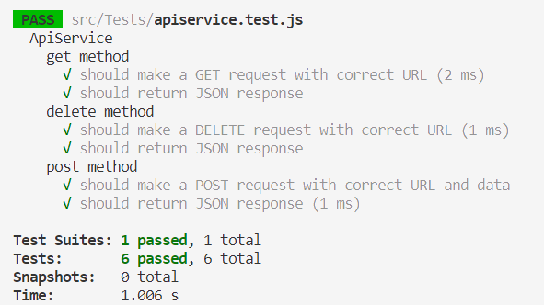
В результате было написано 6 тестов для класса «ApiService», и все из них выполнились успешно (Рисунок 5.1). Листинг теста предоставлен в приложении Г.
Рисунок 3.4 — Модульное тестирование системы
3.7.2 Интеграционное тестирование
Для интеграционного тестирования использовался Postman - мощный и интуитивно понятный инструмент, предназначенный специально для тестирования и разработки API. В Postman есть возможность создавать запросы к серверу и проверять полученные ответы. Он также помогает организовать и автоматизировать тесты. Postman позволяет легко создавать и отправлять различные типы HTTP-запросов, такие как GET, POST, PUT, DELETE и другие. Можно настраивать параметры запросов, передавать заголовки, параметры и тело запроса.
В данном случае работаем только с серверной частью, отправляя запросы для проверки корректной работоспособности системы. Все тесты находятся в одной коллекции, которую можно запустить и проверить работу каждого теста. Скриншоты сделанных тестов представлены в приложении Д.
- Тесты для получения категорий, товаров и клиентов:
Тест | URL | Метод | Результат
Получение списка категорий | http://localhost:5000/api/category | GET | Успешно
Получение изделий определенной категории | http://localhost:5000/api/product?ID_Category=1 | GET | Успешно
Получение пользователя по его ID | http://localhost:5000/api/client/4 | GET | Успешно
Таблица 1 - Тесты для получения категорий, товаров и клиентов
- Тесты для проверки авторизации и регистрации:
Тест | URL | Метод | Результат
Авторизация с корректными данными | http://localhost:5000/api/client/login | POST | Успешно
Авторизация с неправильным паролем | http://localhost:5000/api/client/login | POST | Успешно (вывод сообщения о некорректности данных)
Авторизация с пустым логином | http://localhost:5000/api/client/login | POST | Успешно (вывод сообщения о некорректности данных)
Отправка повторного логина при регистрации | http://localhost:5000/api/client/registration | POST | Успешно (вывод сообщения о некорректности данных)
Отправка несуществующего логина при авторизации | http://localhost:5000/api/client/login | POST | Успешно (вывод сообщения о некорректности данных)
Отправка пустого отчества при регистрации | http://localhost:5000/api/client/registration | POST | Успешно (вывод сообщения о некорректности данных)
Таблица 2 - Тесты для проверки авторизации и регистрации
- Тесты на добавление, удаление товаров и получение, очистка корзины.
Тест | URL | Метод | Результат
Добавление изделия в корзину клиентом по его ID | http://localhost:5000/api/basket/4 | POST | Успешно
Повторное добавление изделия в корзину клиентом по его ID | http://localhost:5000/api/basket/4 | POST | Успешно
Повторная отправка товара в корзину | http://localhost:5000/api/basket/4/1 | POST | Успешно
Удаление товара из корзины клиентом по его ID | http://localhost:5000/api/basket/4/3 | DELETE | Успешно
Получение корзины клиента по его ID | http://localhost:5000/api/basket/4 | GET | Успешно
Очистка корзины клиента по его ID | http://localhost:5000/api/basket/4 | DELETE | Успешно
Таблица 3 - Тесты на добавление, удаление товаров и получение, очистка корзины
- Тесты на создание заказа, добавление товаров и данных в заказ. Тест на отправку данных для совершения заказа не был пройден, ток как в запросе не указан этаж, хотя этот атрибут не является обязательным ля заполнения. Следовательно, найден дефект, который необходимо исправить.
Тест | URL | Метод | Результат
Создание заказа | http://localhost:5000/api/order | POST | Успешно
Добавление товара в заказ | http://localhost:5000/api/orderpr | POST | Успешно
Отправка данных в заказ с одним незаполненным полем | http://localhost:5000/api/address | POST | Не пройден
Отправка данных в заказ со всеми заполненными полями | http://localhost:5000/api/address | POST | Успешно
Таблица 4 - Тесты на создание заказа, добавление товаров и данных в заказ
Найденный дефект был устранен и проведено регрессионное тестирование. Регрессионное тестирование — это процесс повторного выполнения тестов на программном обеспечении для обнаружения новых ошибок, возникших в результате внесения изменений или доработок. Эта методика помогает гарантировать, что старые дефекты не вернулись и новые функции работают корректно.
Тест | URL | Метод | Результат
Повторное создание заказа | http://localhost:5000/api/order | POST | Успешно
Повторное добавление товара в заказ | http://localhost:5000/api/orderpr | POST | Успешно
Повторная отправка данных в заказ с одним незаполненным полем | http://localhost:5000/api/address | POST | Успешно
Повторная отправка данных в заказ со всеми заполненными полями | http://localhost:5000/api/address | POST | Успешно
Таблица 5 – Повторные тесты на создание заказа, добавление товаров и данных в заказ
Благодаря интеграционному тестированию был найден дефект при отправке данных в заказ, все остальные тесты прошли успешно.
3.7.3 Нагрузочное тестирование
Нагрузочное тестирование является обязательным для анализа скорости, стабильности и масштабируемости веб-сайтов, приложений и API.
Нагрузочное тестирование было проведено с использованием программы Jmeter. JMeter — это один из наиболее популярных инструментов с открытым исходным кодом, используемый для анализа производительности системы при большой нагрузке.
Целью проведения тестирования было определить максимальное количество пользователей, которые могут одновременно посещать каталог веб-приложения. Каталог является наиболее посещаемой страницей, поэтому важно знать, как подсистема будет справляться с большой нагрузкой и одновременными запросами от пользователей.
Была рассмотрена система аналог, с целью определения количества пользователей, обслуживающихся одновременно. Эти данные использовались как отправная точка для определения количества пользователей при тестировании разрабатываемой системы. Был протестирован сайт кондитерской Птифур Фреш. В данной системе пиковая нагрузка составляет 400 пользователей, одновременно работающих в системе.
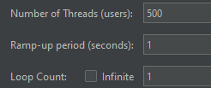
Рисунок 3.5 – Параметры нагрузочного тестирования
Тесты проводились со следующими параметрами: 500 виртуальных пользователей в течение 1 секунды делали 1 запрос к каталогу системы.
Были получены следующие результаты:
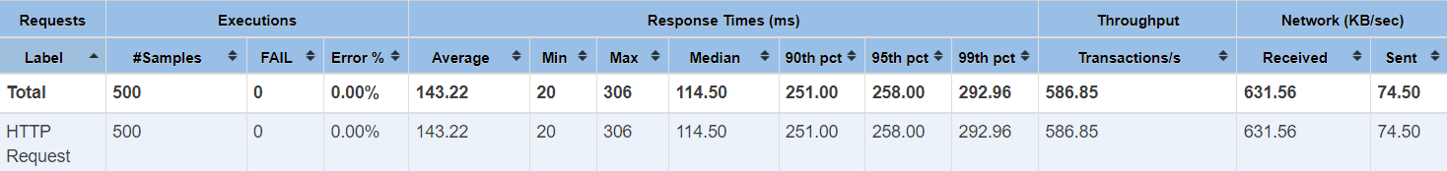
Таблица 6 – Результаты выполнения первого теста
На данной таблице отображены следующие параметры:
1) Sample – количество отправленных запросов;
2) Average – среднее время ответа при этом минимальное время ответа;
3) Min – минимальное время ответа;
4) Max - максимальное время ответа;
5) Median – среднее время ответа;
5) Errorr – количество ошибок в процентах, которое возвращает сервер;
6) Throughput – количество запросов в секунду, которое обрабатывает сервер.
Система обработала такую нагрузку без ошибок.
Время ответа до 2 секунд является удовлетворительным. Идеальное время ответа обычно составляет менее 1 секунды, поскольку пользователи ожидают быстрого взаимодействия с веб-приложениями. Максимальное время ответа сервера, которое составляет 306 миллисекунд, попадает в пределы идеального времени.
Далее нагрузка была увеличена до 1000 виртуальных пользователей в течение 1 секунды. Были получены следующие результаты:
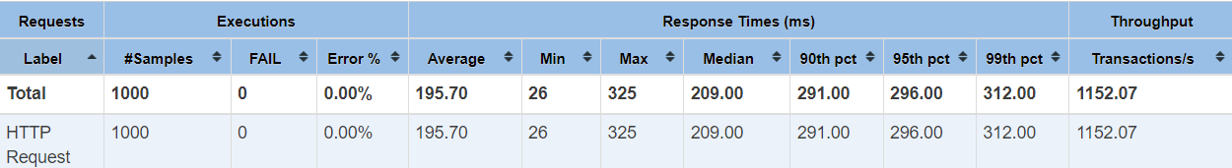
Таблица 7 – Результаты выполнения второго теста
Максимальное время является идеальным и ошибок не обнаружено.
Затем нагрузка была увеличена до 3000 виртуальных пользователей в течение 1 секунды. Были получены следующие результаты:
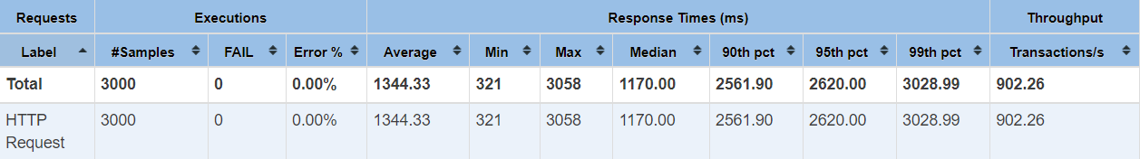
Таблица 8 – Результаты выполнения третьего теста

Максимальное время выполнения запроса составило 3,058 секунд. Это говорит о том, что при данной нагрузке запросы становятся медленными.
Далее нагрузка была увеличена до 3500 виртуальных пользователей в течение 1 секунды. Были получены следующие результаты:
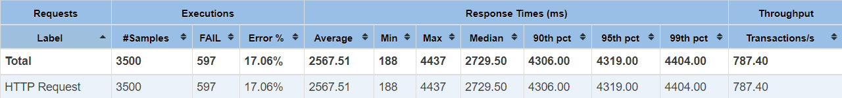
Таблица 9 – Результаты выполнения четвертого теста
Максимальное время выполнения запроса составило 4,437 секунд, что существенно превышает удовлетворяемое время. Также ошибка при выполнении запросов составила 17,06%.
Таким образом, тестирование с нагрузкой в диапазоне от 500 до 3500 пользователей в секунду является достаточным для оценки производительности и стабильности системы в условиях близких к реальным.

ЗАКЛЮЧЕНИЕ
В ходе выполнения курсовой работы спроектирована и реализована информационная система «Частная кондитерская», позволяющая клиенту осуществлять просмотр каталога с изделиями, оформлять заказ из кондитерской с доставкой, а также отслеживать свои заказы.
В процессе выполнения работы было сделано следующее:
1) изучена предметная область;
2) на основе анализа предметной области были построены информационная и логическая модели базы данных;
3) в СУБД PostgreSQL была реализована физическая модель базы данных;
4) спроектировано клиентское веб–приложение с использованием языка программирования JavaScript и библиотеки React;
5) с использованием языка программирования JavaScript, фреймворка Express и Node.js реализовано серверное приложение;
6) реализована регистрация и авторизация с применением JSON Web Token;
7) реализована страница каталога изделий;
8) реализована страница корзины;
9) реализована страница оформления заказа;
10) реализована страница личного кабинета, где выведены личные данные и можно отслеживать свои заказы;
11) реализована страница администратора, где он может отслеживать заказы;
12) реализована страниц, где администратор формирует отчет;
13) были проведены модульное, системное, нагрузочное тестирования реализованной подсистемы;

СПИСОК ИСПОЛЬЗОВАННЫХ ИСТОЧНИКОВ
1 Кузин А.В., Левонисова С.В. Базы данных. — [Текст]: Издательский центр «Академия», 2005. — 315 с.
2 Архитектура «клиент—сервер»: основы и принципы [Электронный ресурс] – URL: https://itspectr.ru/arhitektura-klient-server-osnovy-i-princzipy/ (дата обращения: 25.04.2024 г.).
3 Поведенческие диаграммы [Электронный документ] – URL:
https://www.kaznu.kz/content/files/pages/folder23404/%D0%9B%D0%B5%D0%BA%D1%86%D0%B8%D1%8F%205.pdf (дата обращения: 27.04.2024 г.).
5 React.js для новичков в программировании: что это, как устроен и зачем нужен [Электронный ресурс] – URL: https://skillbox.ru/media/code/reactjs-dlya-novichkov-v-programmirovanii-chto-eto-kak-ustroen-i-zachem-nuzhen/ (дата обращения: 02.02.2024 г.).
6. Методические указания к лабораторным работам «Методы проектирования схем баз данных» [Электронный документ] – URL: https://core.ac.uk/download/pdf/79663013.pdf (Дата обращения: 16.04.2024)
7. JSON Web Token [Электронный ресурс] – URL: https://ru.wikipedia.org/wiki/JSON_Web_Token (дата обращения: 02.04.2024 г.).
8. Ограничения JMeter: нагрузочное тестирование SPA (мобильные и другие инструменты) [Электронный ресурс] – URL: https://www.dotcom-monitor.com/wiki/knowledge-base/jmeter-limitation-on-spa-load-testing/ (дата обращения: 14.05.2024 г.).
9. Официальная документация Bootstrap – [Электронный ресурс] – URL: https://getbootstrap.com/docs/5.3/getting-started/introduction// (Дата обращения: 15.02.2024)

ПРИЛОЖЕНИЕ А
const Router = require('express')
const router = new Router()
const basketController = require('../controllers/basketController')

router.post('/:ID_Client', basketController.create)
router.post('/:ID_Client/:ID_Product', basketController.upd)
router.get('/:ID_Client', basketController.getAll)
router.get('/:ID_Client/:ID_Product', basketController.getOne)
router.delete('/:ID_Client/:ID_Product', basketController.delete)
router.delete('/:ID_Client', basketController.deleteAll)
module.exports = router

ПРИЛОЖЕНИЕ Б
const {Basket}= require('../models/models')
const ApiError = require('../error/ApiError')
const db = require('../bd')
class BasketController {
async create(req, res) {
const {ID_Client, ID_Product, Kvo} = req.body
console.log(req.body,ID_Client,ID_Product)

const basket = await db.query(`INSERT INTO public.baskets ("ID_Client", "ID_Product", "Kvo") VALUES (${ID_Client}, ${ID_Product}, ${Kvo})`)
return res.json(basket)
}

async getAll(req, res) {
baskets."Kvo"
FROM public.products
JOIN public.baskets ON products."ID_Product" = baskets."ID_Product"
WHERE baskets."ID_Client" = ${ID_Client}`)
return res.json(baskets)
}

async getOne(req, res) {
const ID_Product = req.params.ID_Product
const ID_Client = req.params.ID_Client
console.log(req.params)
const basket = await db.query(`SELECT baskets."Kvo" FROM public.baskets where baskets."ID_Product" = ${ID_Product} AND baskets."ID_Client" = ${ID_Client}`)
return res.json(basket)

}

async upd(req, res) {
const ID_Product = req.params.ID_Product
const ID_Client = req.params.ID_Client
const{Kvo}=req.body
console.log(Kvo)
const basket = await db.query(`UPDATE public.baskets set "Kvo" = ${Kvo}+1 where "ID_Product" = ${ID_Product} AND baskets."ID_Client" = ${ID_Client} RETURNING *`, [Kvo])
return res.json(basket)
}

async delete(req, res) {
const ID_Product = req.params.ID_Product
const ID_Client = req.params.ID_Client
const basket = await db.query(`DELETE FROM public.baskets WHERE baskets."ID_Product" = ${ID_Product} AND baskets."ID_Client" = ${ID_Client};`)
res.json({ success: true })
}

async deleteAll(req, res) {
const ID_Client = req.params.ID_Client
const basket = await db.query(`DELETE FROM public.baskets WHERE baskets."ID_Client" = ${ID_Client};`)
res.json({ success: true })
}
}

module.exports = new BasketController()

ПРИЛОЖЕНИЕ В
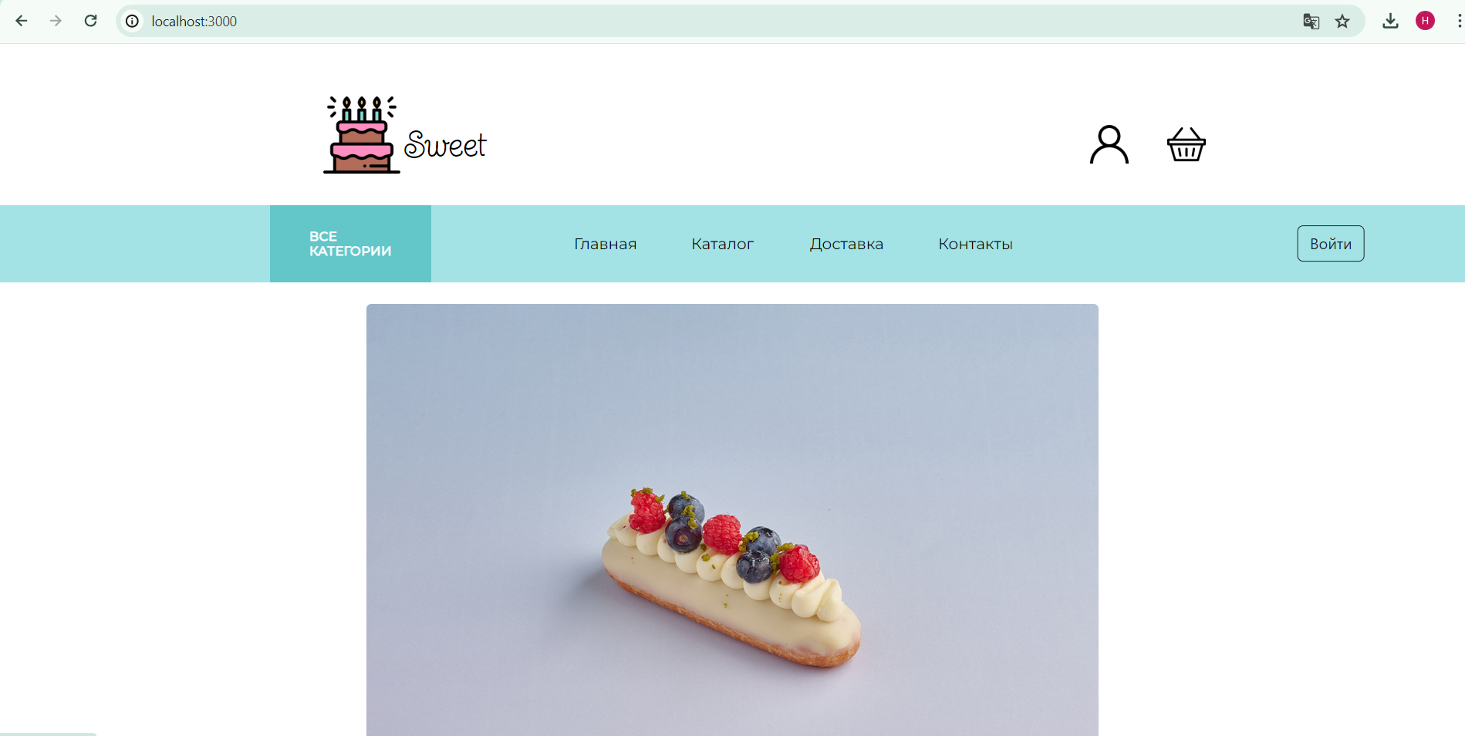

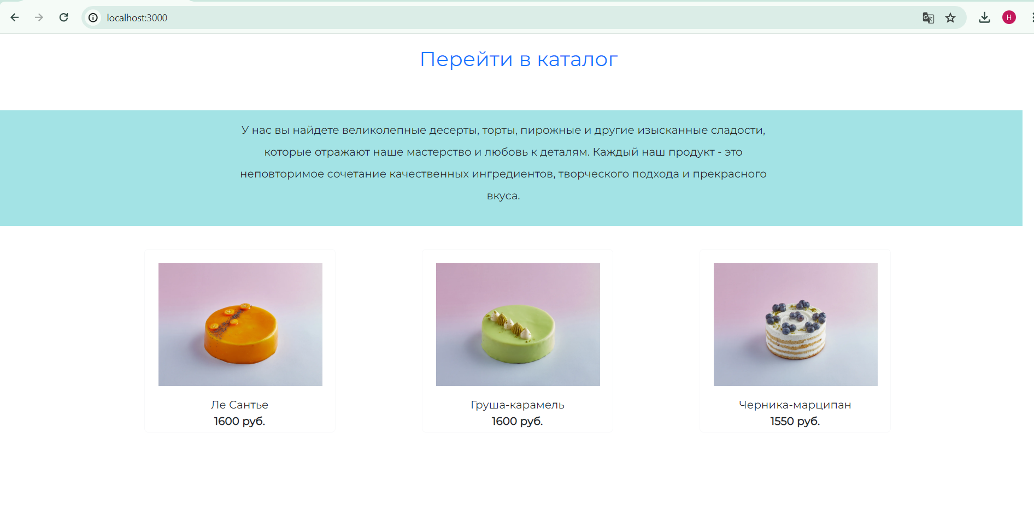
Рисунки 1,2 – Главная страница
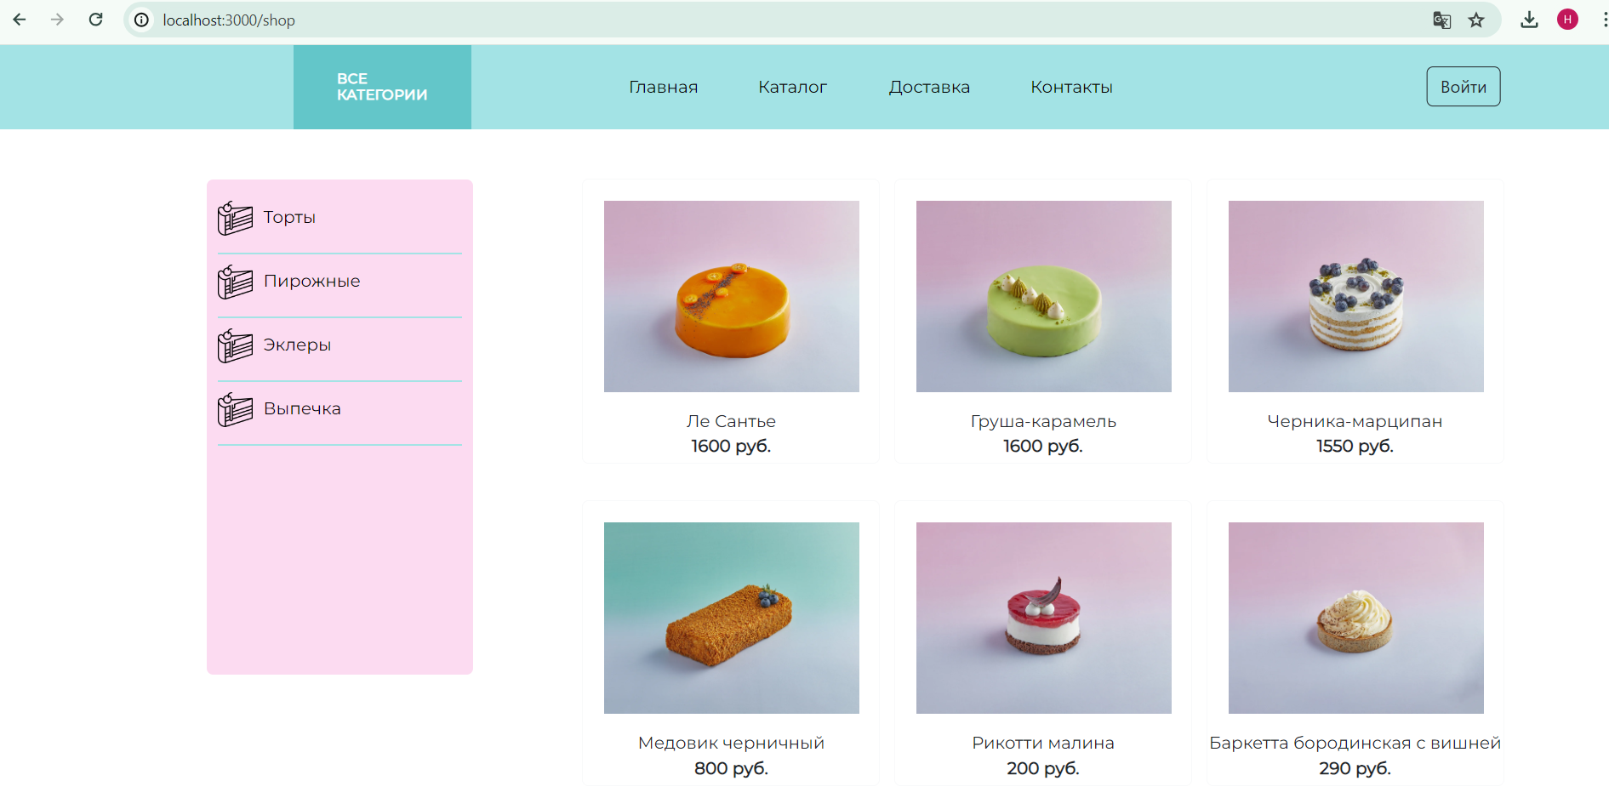
Рисунок 3 – Каталог

Рисунок 4 – Страница товара
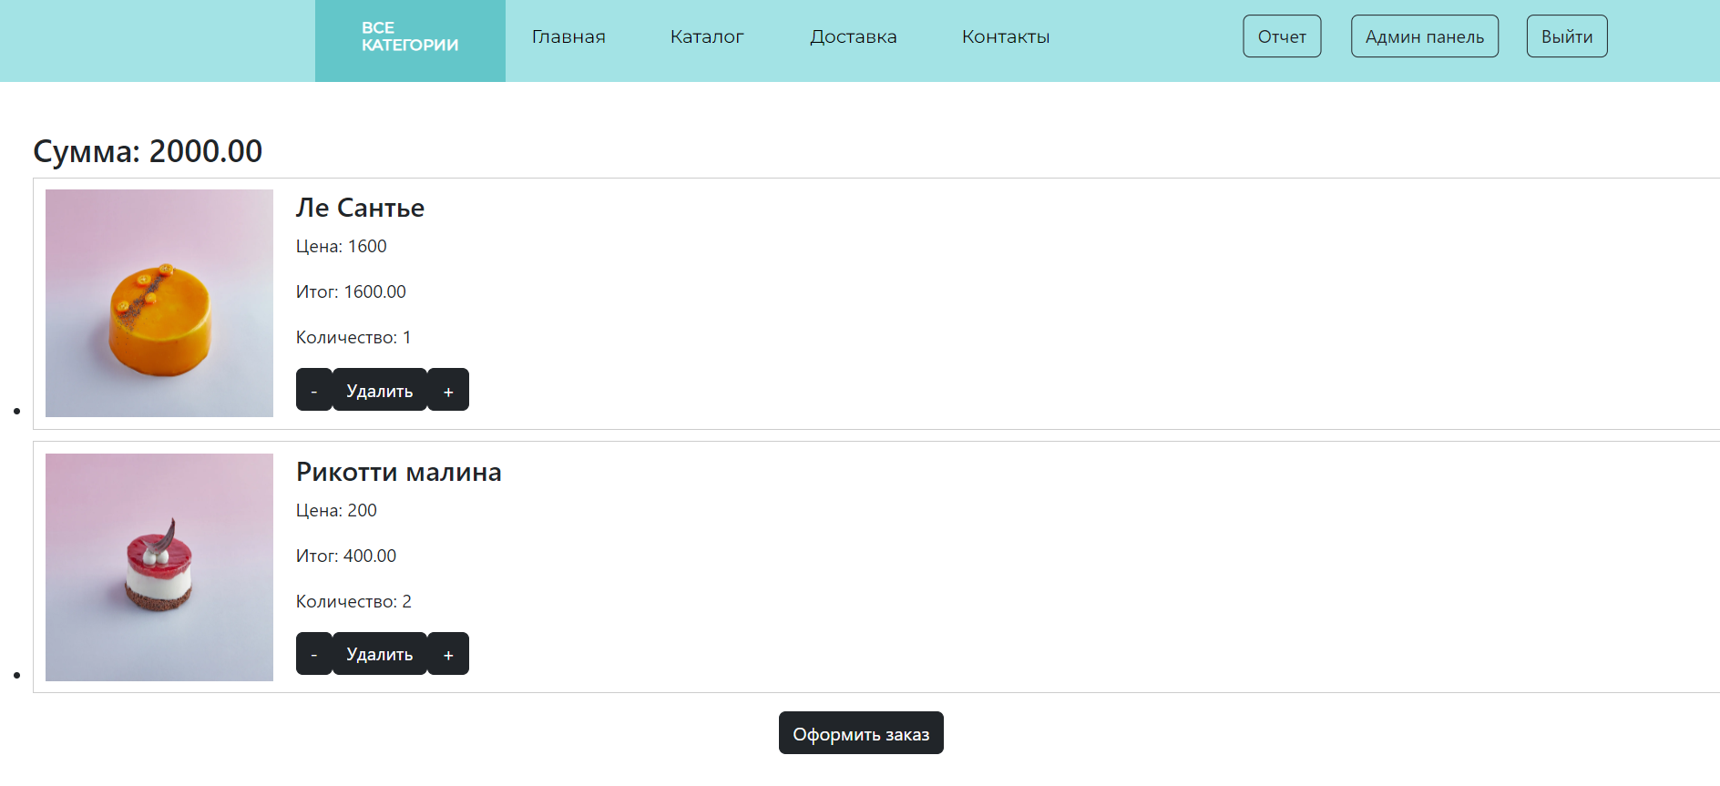
Рисунок 5 – Корзина
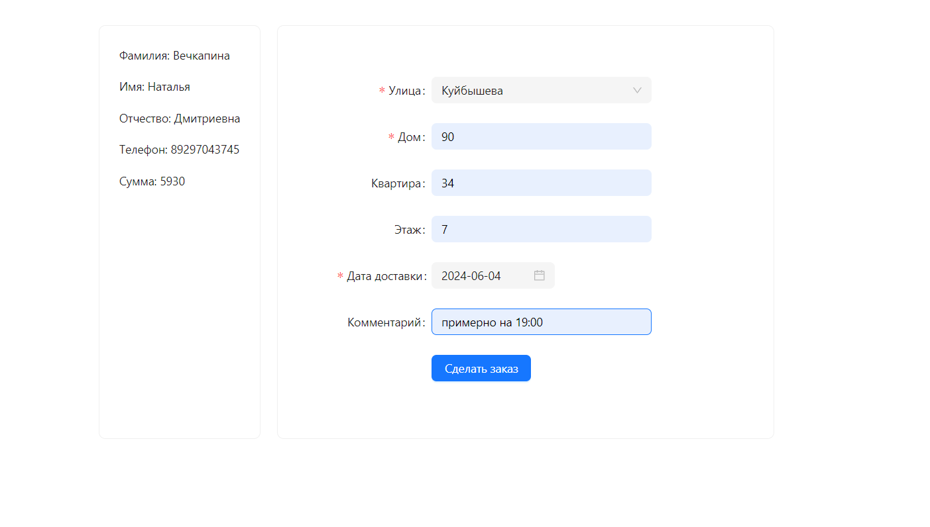
Рисунок 6 – Страница оформления заказа

Рисунок 7 – Личный кабинет клиента
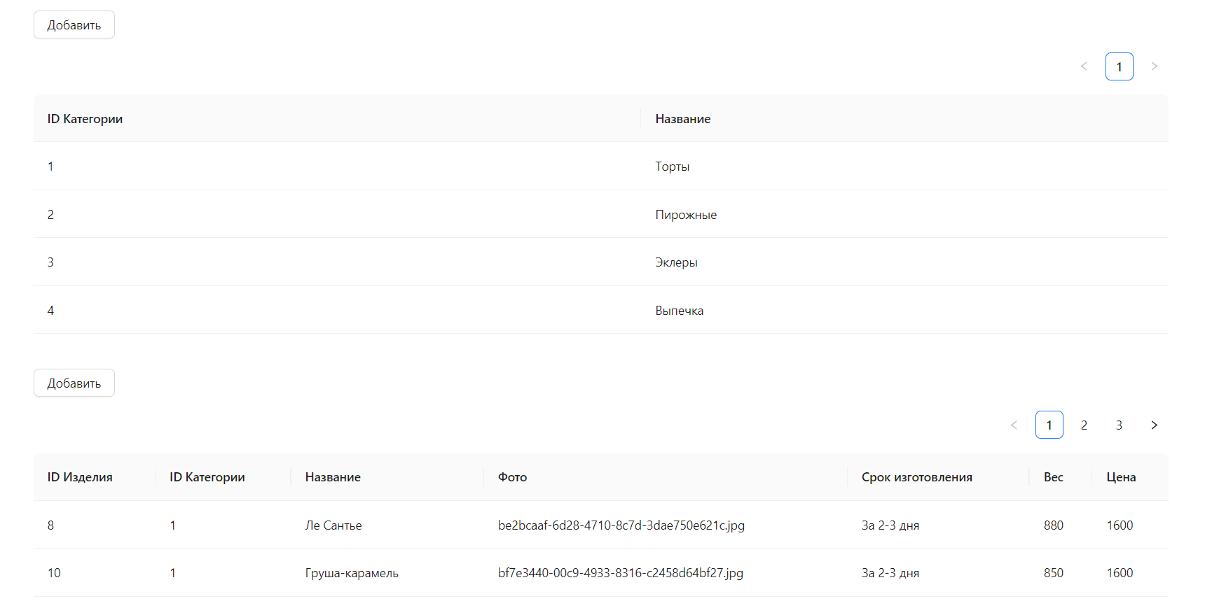
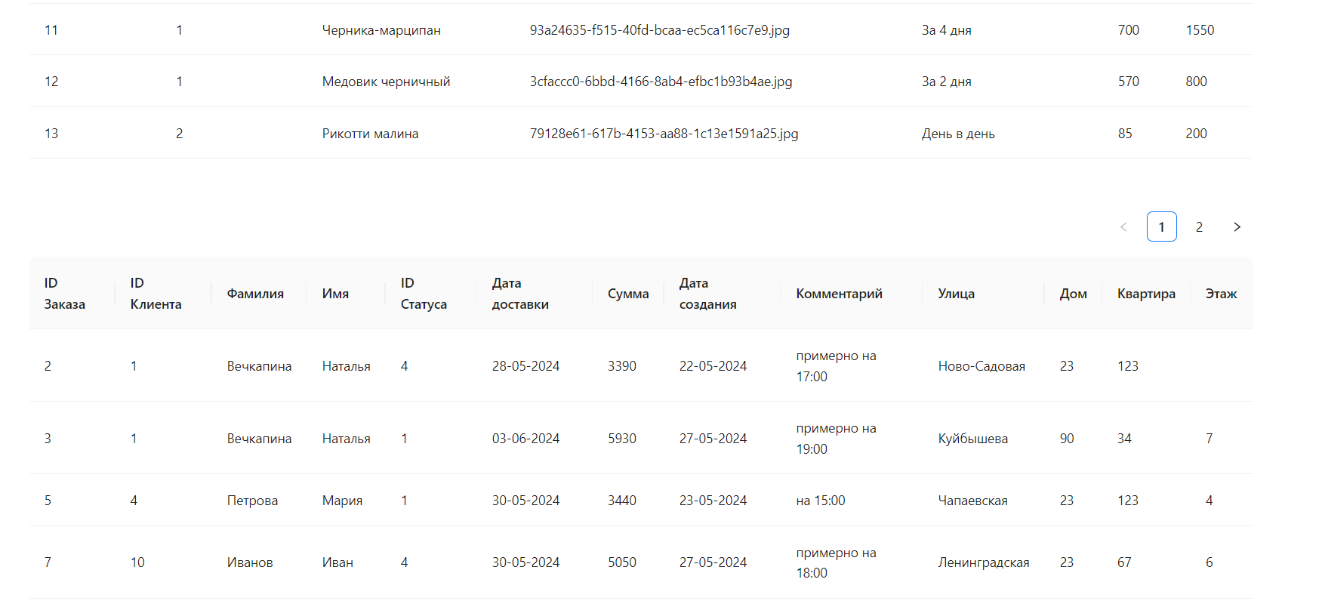
Рисунки 8,9 – Панель администратора

Рисунок 10 – Страница Контакты

Рисунок 11 – Страница Доставка
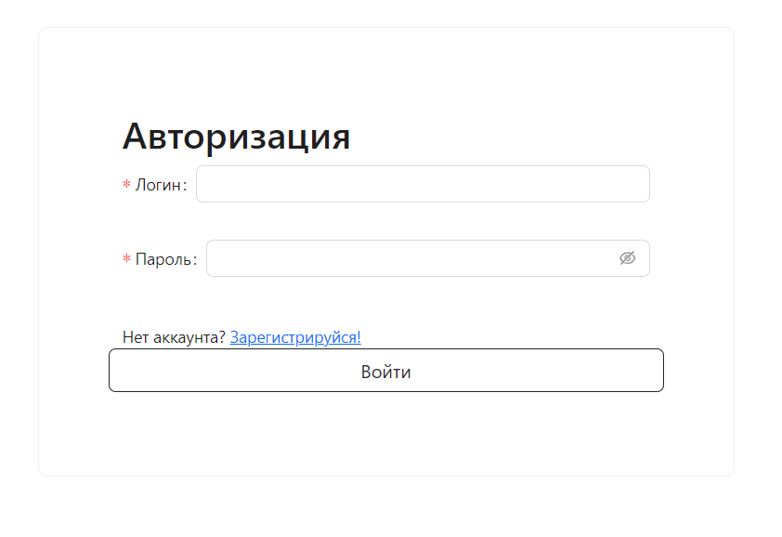
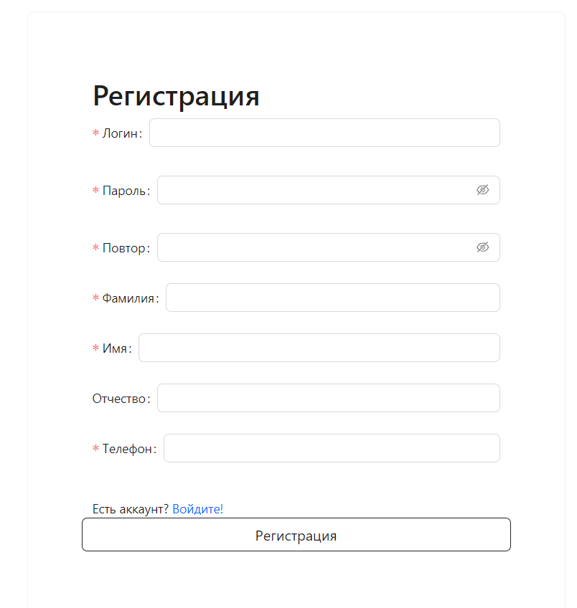
Рисунки 12, 13 – Страницы авторизации и регистрации

Рисунок 14 – Страница формирования отчетов

ПРИЛОЖЕНИЕ Г
Листинг модульного тестирования
// Подключаем класс ApiService
import { ApiService } from '../services/api.service';

// Создаем мок fetch
//имитирует поведение fetch функции во время тестирования
//создает новую мок-функцию для тестирования
global.fetch = jest.fn(() =>
Promise.resolve({
json: () => Promise.resolve({}),//где возвращенный ответ представляет собой пустой объект
})
);

describe('ApiService', () => {// запускает набор тестов с помощью describe функции. Набор тестов называется 'ApiService'
describe('get method', () => {
//Первый тест: Проверка, выполняет ли get метод запрос GET с правильным URL
it('should make a GET request with correct URL', async () => {
const apiService = new ApiService();
await apiService.get('/data');

expect(fetch).toHaveBeenCalledWith('http://localhost:5000/api/data', {
method: 'GET'
});
});//проверяет, был ли fetch вызван с правильным URL и параметрами

//Второй тест: проверка, возвращает ли get метод ответ в формате JSON
it('should return JSON response', async () => {
const responseData = { key: 'value' };

// Мокируем fetch, чтобы вернуть желаемый ответ
global.fetch.mockResolvedValueOnce({
json: () => Promise.resolve(responseData),
});

const apiService = new ApiService();
const response = await apiService.get('/data');

//проверка сравнение
expect(response).toEqual(responseData);
});
});

describe('delete method', () => {
// Проверка, выполняет ли delete метод запрос DELETE с правильным URL
it('should make a DELETE request with correct URL', async () => {
const apiService = new ApiService();
await apiService.delete('/data');

expect(fetch).toHaveBeenCalledWith('http://localhost:5000/api/data', {
method: 'DELETE'
});
});

// Проверка, возвращает ли delete метод ответ в формате JSON
it('should return JSON response', async () => {
const responseData = { success: true };

// Мокируем fetch, чтобы вернуть желаемый ответ
global.fetch.mockResolvedValueOnce({
json: () => Promise.resolve(responseData),
});

const apiService = new ApiService();
const response = await apiService.delete('/data');

// проверка сравнение
expect(response).toEqual(responseData);
});
});

describe('post method', () => {
// Проверка, выполняет ли post метод запрос POST с правильным URL и данными
it('should make a POST request with correct URL and data', async () => {
const apiService = new ApiService();
const data = { key: 'value' };

await apiService.post('/data', data);

expect(fetch).toHaveBeenCalledWith('http://localhost:5000/api/data', {
method: 'POST',
headers: {
'Content-Type': 'application/json'
},
body: JSON.stringify(data)
});
});

// Проверка, возвращает ли post метод ответ в формате JSON
it('should return JSON response', async () => {
const responseData = { success: true };

// Мокируем fetch, чтобы вернуть желаемый ответ
global.fetch.mockResolvedValueOnce({
json: () => Promise.resolve(responseData),
});

const apiService = new ApiService();
const response = await apiService.post('/data', { key: 'value' });

// проверка сравнение
expect(response).toEqual(responseData);
});
});
});

ПРИЛОЖЕНИЕ Д
Результаты интеграционного тестирования
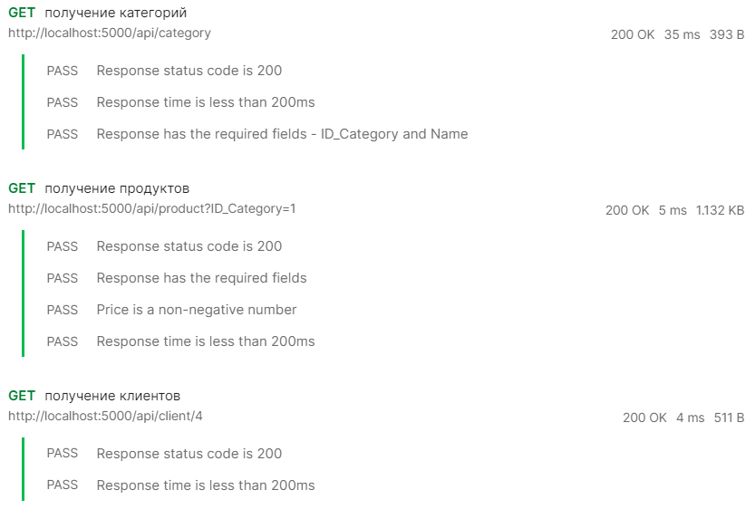
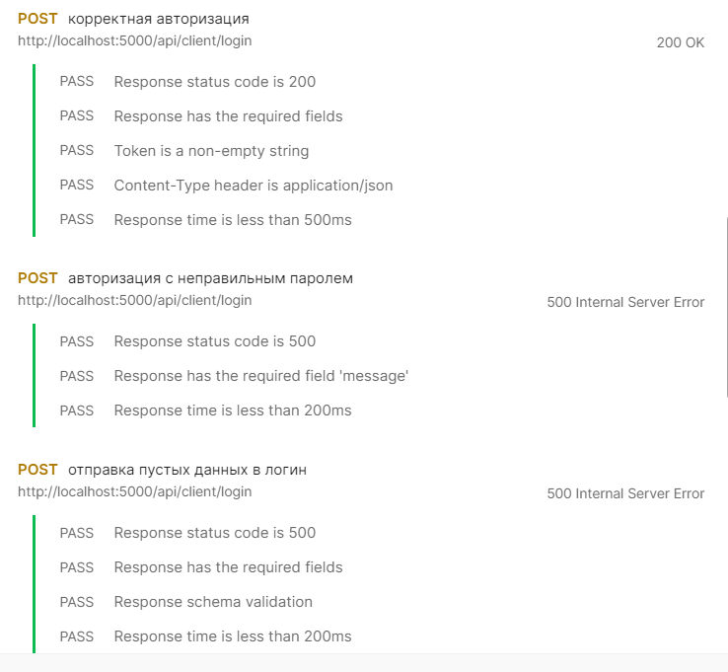
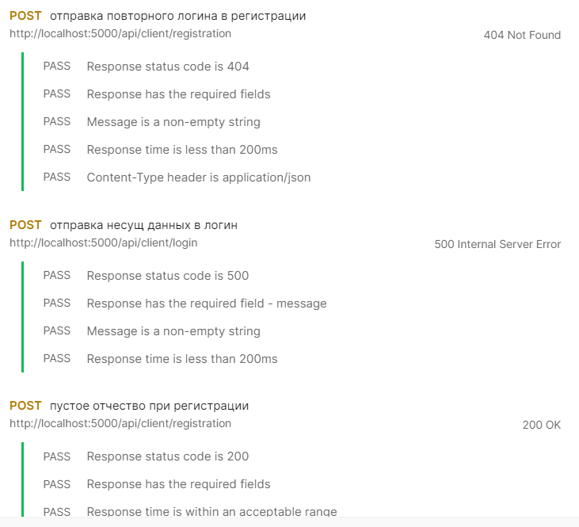
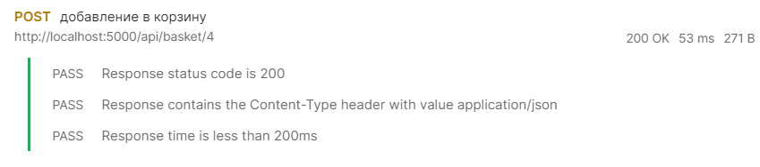
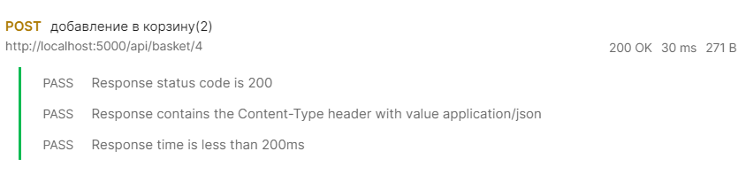
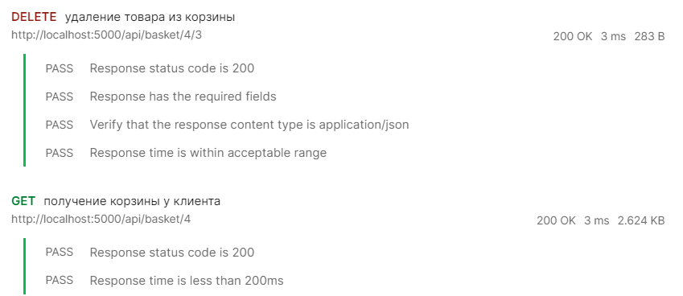
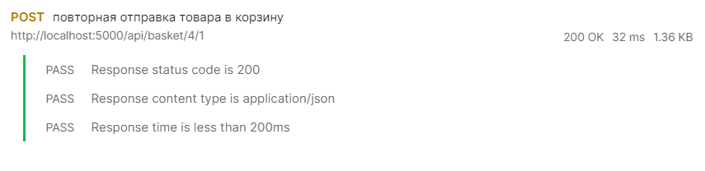
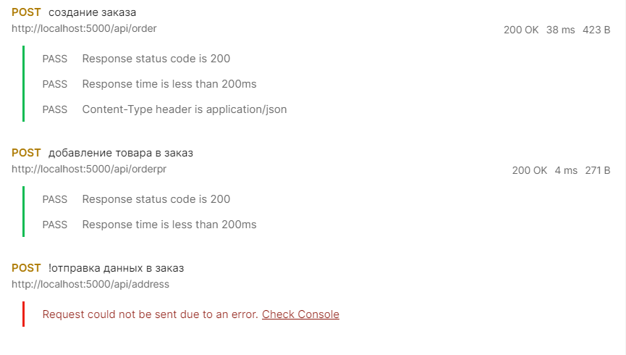
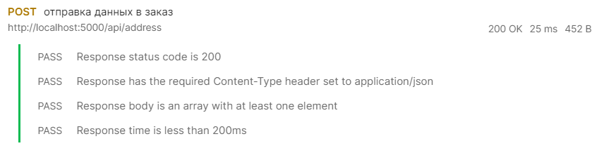
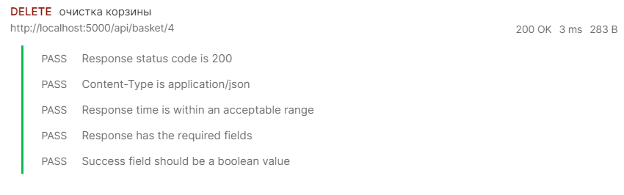
Результаты регрессионного тестирования
